עזר לצבי

פרשת בחוקותי

קריאת התורה – מחזור השנה

מגילה כט:

רמב"ם הלכות תפילה ונשיאת כפים יג:א

בחוקותי – שתהיו עמלים בתורה

אישים ושיטות – הנצי"ב עמ' ה
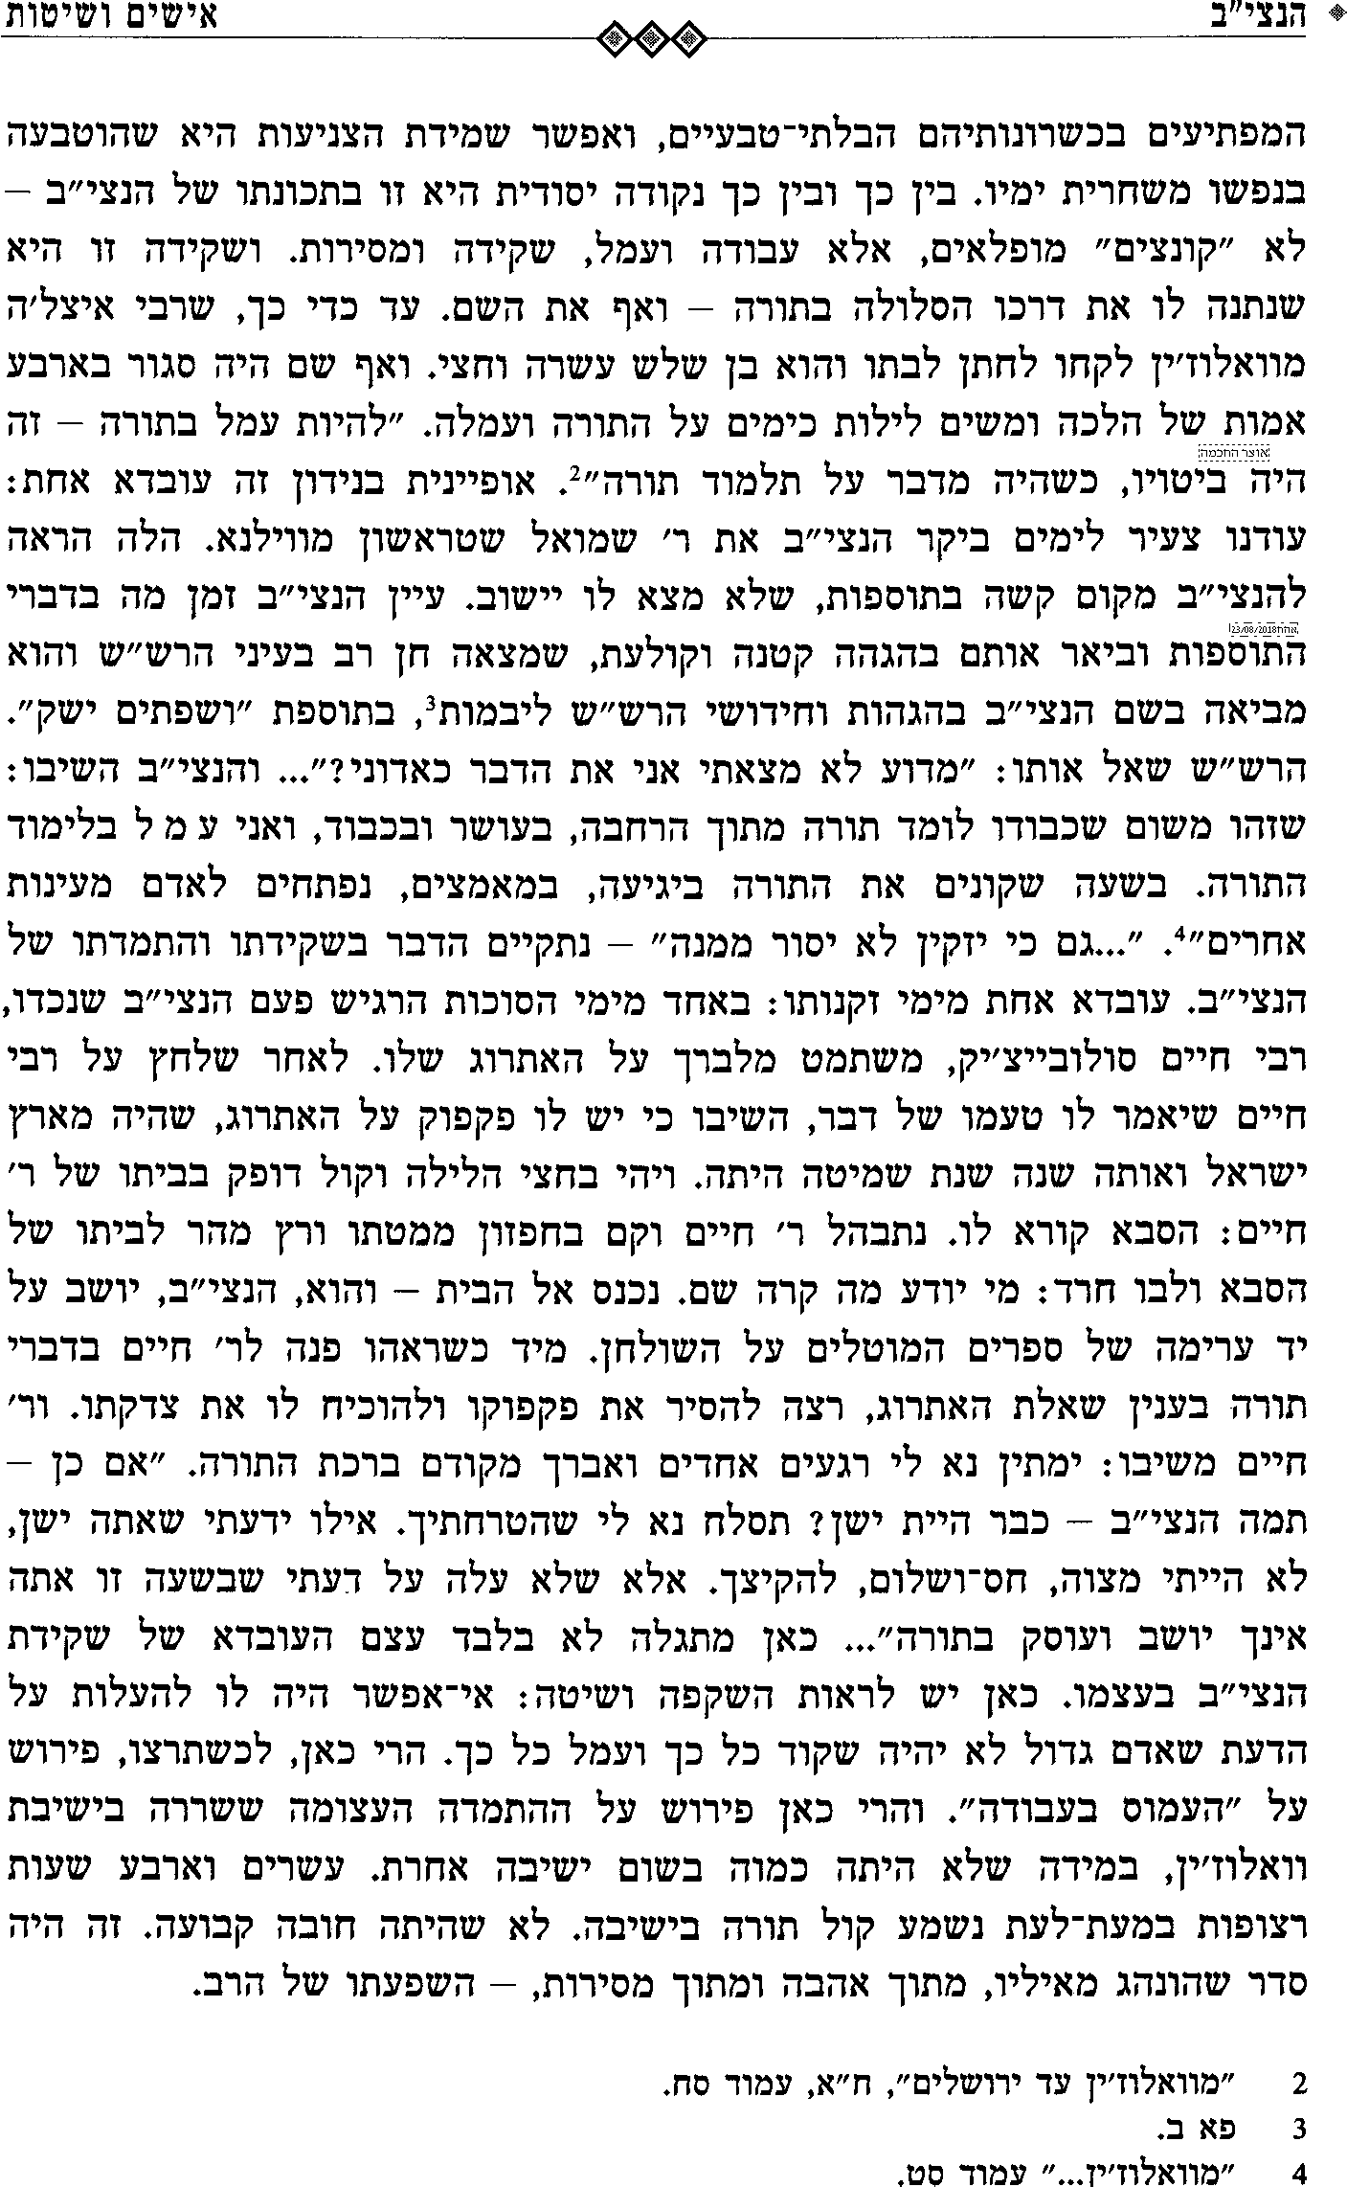

תנ"ך – התוכחה

דברי הרב עמ' שיד

רמב"ן על התורה דברים כז:כו
...אמר רבי אסי בשם רבי תנחום בר חייא למד ולימד ושמר ועשה והיה ספק בידו להחזיק ולא החזיק הרי זה בכלל ארור. ידרשו בהקמה הזאת,בית המלך והנשיאות שבידם להקים את התורה ביד המבטלים אותה, ואפילוהיה הוא צדיק גמור במעשיו והיה יכול להחזיק התורה ביד הרשעים המבטלים אותה הרי זו ארור...

תוספות סוטה לז: ד"ה רבי שמעון בן יהודה אומר

בבא מצועא קז.
ברוך אתה בבאך וברוך אתה בצאתך - שתהא יציאתך מן העולם כביאתך לעולם; מה ביאתך לעולם בלא חטא - אף יציאתך מן העולם בלא חטא.

רש"ש שם
ביאתך לעולם בלא חטא. מכאן סתירה קצת לבעלי דעת הגלגול:

מנחות כט:
אמר רב יהודה אמר רב: בשעה שעלה משה למרום, מצאו להקב"ה שיושב וקושר כתרים לאותיות, אמר לפניו: רבש"ע, מי מעכב על ידך? אמר לו: אדם אחד יש שעתיד להיות בסוף כמה דורות ועקיבא בן יוסף שמו, שעתיד לדרוש על כל קוץ וקוץ תילין תילין של הלכות. אמר לפניו: רבש"ע, הראהו לי, אמר לו: חזור לאחורך. הלך וישב בסוף שמונה שורות, ולא היה יודע מה הן אומרים, תשש כחו; כיון שהגיע לדבר אחד, אמרו לו תלמידיו: רבי, מנין לך? אמר להן: הלכה למשה מסיני, נתיישבה דעתו...

זוהר חדש שיר השירים דף עד ע"ד

מגלה עמוקות פ' ואתחנן ריש אופן קפו

עבודה זרה ה:, סוטה סוף כב. ורש"י שם

שו"ת אגרות משה חשן משפט ח"א סימן א

ראש השנה יא.

